муниципальное бюджетное общеобразовательное учреждение «гимназия № 1» г. Липецка
Проектно-исследовательская работа
Коллективное спасательное устройство

Выполнила ученица 10Б класса
Арсентьева Василиса
Руководитель
Коретникова Ирина Владимировна,
учитель технологии

2018 г.
2
Оглавление

1. Введение……………………………………………………….…………………………………………3
2. Исторический аспект……………………………………….………………………………………….7
4. Анализ прототипов………………………………………………………………………………..…..13
5. Варианты изготовления……………………………………………………………………………….14
6. . Технология изготовления коллективного спасательного средства…………………………….17
8. Описание конечного результата………………………………………………………………………18
9. Анализ выполненной работы…………………………………….........................................................19
10. Социальный опрос населения………………………………………………………………………..20
11. Заключение……………………………………………………………………………………………..21
11.Библиографический список………………………………………………………………………….22

3
Введение
Беспощадность морской стихии постоянно, на протяжении тысячелетий, с момента зарождения морского судоходства направляла человеческую мысль на обеспечение безопасности плавания на море. Сегодня, несмотря на значительный прогресс в судостроении, беспрерывное совершенствование конструкций судов и методов судовождения, оснащение судов новейшим оборудованием и современными средствами борьбы за живучесть, в море продолжают гибнуть суда.
Посадки судов на мель, столкновения, пожары и взрывы, гибель судов в море в результате потери остойчивости – вот основные виды кораблекрушений. Согласно статистическим данным, публикуемым Ллойдом, за последние три столетия в среднем в год погибает 271 судно. Если учесть случаи гибели судов во время войн, то это число будет в среднем равно 398 судам в год. За последние 150 лет, в мирные годы погибло более 40 000 торговых судов. С учетом же военных лет – почти 60 000 судов.
Как известно, Ллойд ведет учет статистики аварий и случаев гибели торговых судов вместимостью не менее 100 рег. т. Если взять суда чуть меньшего тоннажа, то ежегодное число кораблекрушений составляет где-то 500, и, таким образом, мы можем утверждать, что за последние два тысячелетия человечество потеряло один миллион торговых судов. Эту цифру легче представить так: на протяжении 2000 лет люди каждые четверть века топят сразу все находящиеся в эксплуатации торговые суда. А по данным Ллойда, в наши дни эксплуатируется около 40 000 торговых судов.
Приведём некоторые примеры из истории кораблекрушений.
«Центральная Америка». Около 400 погибших
Центральная Америка — Американский пароход, работавший на восточном побережье Центральной Америки и США в 1850-х. Затонул в 1857.
.Адмирал Нахимов». 423 погибших

4
«31 августа 1986 года пароход «Адмирал Нахимов» в соответствии со своим круизным расписанием, прибыв из порта Ялта, ошвартовался в 14:00 у пассажирского 34 причала порта Новороссийск. Согласно расписанию, судну предстояло стоять в Новороссийске до вечера.
«Биркенхед». Более 430 погибших
26 февраля 1852 года британский фрегат «Биркенхед» («Birkenhead») затонул после удара о подводный камень около мыса Доброй Надежды.
«Captain». 483 погибших
HMSCaptain (Кэптен) — броненосец британского флота. На момент ввода в строй в 1870 году был одним из наиболее мощных кораблей этого класса в мире (а возможно, и самым мощным). Серьёзные теоретические ошибки и конструктивные просчёты, допущенные в проекте, привели к очень существенной перегрузке корабля и, как следствие, — плохой устойчивости. Из-за перегрузки броненосец, пробыв в строю чуть больше 4 месяцев, перевернулся и затонул в Бискайском заливе в ночь с 6 на 7 сентября 1870 года почти со всем экипажем, что стало одной из крупнейших катастроф на Королевском флоте в мирное время.
«Atlantic». 547 погибших
1 апреля 1873 года английский пассажирский пароход из-за навигационной ошибки погиб на скалах у побережья Новой Шотландии. Катастрофа унесла жизни 547 человек.
«Новороссийск». 604 погибших
Вечером 28 октября 1955 года линкор вернулся из похода для участия в празднованиях по случаю 100-летия обороны Севастополя и занял место на «бочке» № 3 в районе Морского Госпиталя (глубина 17 м воды и около 30 м вязкого ила). Швартовка прошла нештатно - старпом, капитан 2-го ранга Г. А. Хуршудов,
5
замещавший находившегося в отпуске командира корабля, проскочил нужное место на полкорпуса. После швартовки часть экипажа, включая вр. и. о. командира, убыла на берег. Старшим офицером остался помощник командира корабля З. Г. Сербулов.
«Эстония». 852 погибших
«Estonia» - эстонский паром судоходной компании Estline, был построен в 1979 году в Германии на судоверфи MeyerWerft в Папенбурге. Затонул в ночь с 27 сентября на 28 сентября 1994 года, в результате крушения пропали

без вести 757 человек и погибли 95 человек из 989 находившихся на борту пассажиров и членов экипажа.
Баржа № 725. Более 1000 погибших
Баржа № 725 - транспортное судно, предназначавшееся для перевозок через Ладожское озеро. В ночь на 17 сентября 1941 года, во время эвакуации людей из блокадного Ленинграда баржа дала течь и затонула в Ладожском озере, унеся жизни более 1000 человек.
«Императрица Ирландии». 1014 погибших
«EmpressofIreland» - канадский пассажирский лайнер, заложенный 29 января 1906 года на стапелях верфи Гован, недалеко от Глазго (Шотландия). Во время своего очередного рейса 29 мая 1914 года, «Эмпресс оф Айрленд» столкнулся с норвежским углевозом Стурстадт на реке Святого Лаврентия и через 14 минут затонул на глубине более 40 метров. Он имел на борту 1477 человек (420 членов экипажа и 1057 пассажиров). Из этого числа пассажиров и членов команды выжило только 463 человека.
«Донья Пас». Более 4000 погибших
6
20 декабря 1987 года филиппинский паром близ острова Мариндуке столкнулся с танкером «Вектор». В результате взрыва и начавшегося пожара нефти оба судна затонули через двадцать минут. Число жертв, по некоторым данным, превысило 4000 человек.
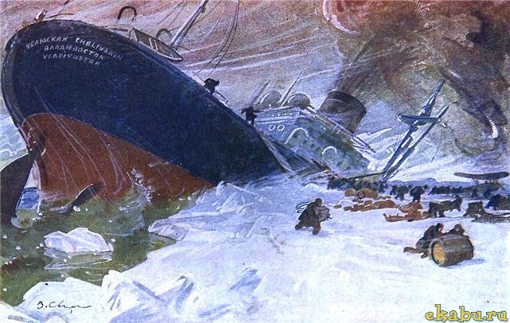
Это лишь часть известных человечеству примеров кораблекрушений.

Исходя из выше изложенного, можно выдвинуть гипотезу на основе которой, я поставила цель - разработать коллективное спасательное устройство, применяемое для большого количества людей терпящих бедствие, которое способствует одновременному спасению всех утопающих.
Задачи:
- Познакомиться со статистикой гибели большого количества людей при кораблекрушениях.
- Познакомиться с историей развития спасательных средств на воде.
- Проанализировать уже имеющие спасательные средства их достоинства и недостатки.
- Развивать творческую активность.
- Познакомиться с элементами предпринимательства.
- Провести социальный опрос населения о значимости коллективного спасательного средства.

7
- Исторический аспект
История возникновения и развития спасательных средств на воде
Исходя из статистики, каждый час экипаж одного судна в мире сталкивается с чрезвычайной ситуацией, как то: пожар, посадка на мель, человек за бортом, столкновение с другим судном, водотёчность (пробоина), льдообразование. Эти чрезвычайные ситуации не редко приводят к тому, что экипаж вынужден покинуть судно, причем чаще всего с ограниченным запасом времени. Для того, чтоб увеличить шансы выживания людей вне судна (а именно в спасательной шлюпке или на плоту), в конвенции СОЛАС предусмотрена комплектация выше оговоренных спасательных средств. Но этого мало для выживания. Следует также уметь пользоваться всем, что можно обнаружить в спасательных средствах.
Сегодня на страже безопасности людей, вышедших в море, стоит целый ряд специальных устройств и приспособлений — от разделения судна на отсеки переборками до его оборудования спасательными шлюпками и аварийным радиопередатчиком, подающим сигнал бедствия. Наличие каждого из них на борту судна является обязательным. Средства спасения потерпевших кораблекрушение известны столько же времени, сколько существует само мореплавание. И на протяжении всего этого времени все они, и в первую очередь спасательные шлюпки, вряд ли оправдывали свое назначение. Чаще их просто-напросто не хватало, чтобы в случае катастрофы спасти всех членов экипажа. Бывало и по-другому: шлюпок достаточно, но для спасения они не годятся, поскольку не обладают мореходными качествами.
Даже тогда, когда на тонущем судне не было паники, далеко не все спасательные шлюпки удавалось спустить на воду: то выходили из строя некоторые шлюпбалки, то волной, захлестнувшей палубу, смывало иные шлюпки за борт. А шлюпки с
8
наветренного борта и вовсе нельзя было подготовить к спуску.
Некоторые шлюпки при сильном волнении опрокидываются. Но и спасательные шлюпки специальной конструкции, которые не переворачиваются, не всегда дают гарантию того, что люди, спасшиеся при кораблекрушении, выживут. Ведь они открыты всем ветрам и не могут защитить людей от холода, сырости или палящего солнца.

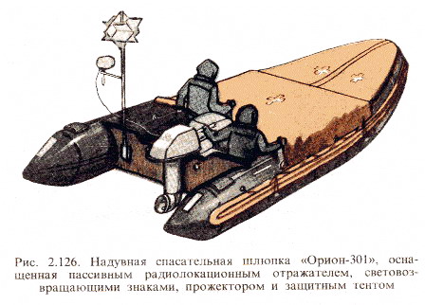
Нескончаемая череда ужасающих свидетельств о гибели целых команд, не сумевших спастись, несмотря на наличие традиционных спасательных средств, не давала покоя судовым конструкторам во всем мире. Десятилетиями ломали они голову, пытаясь противопоставить смерти в море спасательную шлюпку — непотопляемую и способную выполнить свою миссию при любых условиях. Первым шагом конструкторских поисков явились спасательные плоты. Их можно спустить на воду, не опасаясь, что они перевернутся. В этом состоит их достоинство. Однако такой плот не защищает находящихся на нем людей от волн.

9
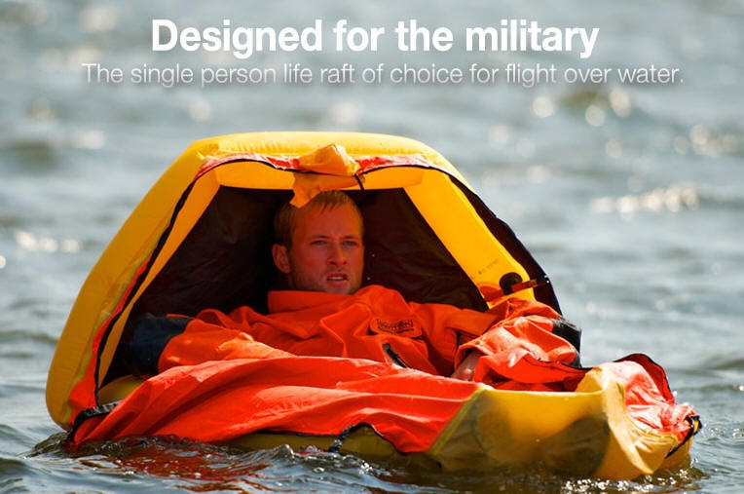

8

Преодолевая чувства страха, безнадежности, отчаяния и одиночества, сохраняя мужество, душевную стойкость» надежду на спасение, потерпевшие кораблекрушение в открытом море имеют возможность выжить и достичь берега, если они окажутся на спасательных средствах. Поэтому Международная конвенция по охране человеческой а море предусматривает снабжение морских судов спасательными средствами в количестве, достаточном для команды и всех пассажиров. Кораолн и суда оснащаются спасательными средствами коллективного и индивидуального пользования. Основными средствами коллективного пользования являются спасательные шлюпки II плоты, а средствами индивидуального пользования - спасательные пояса, круги и шары.

10
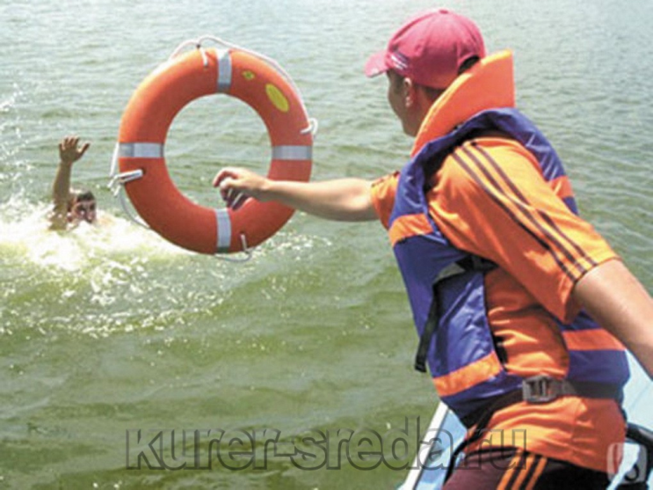
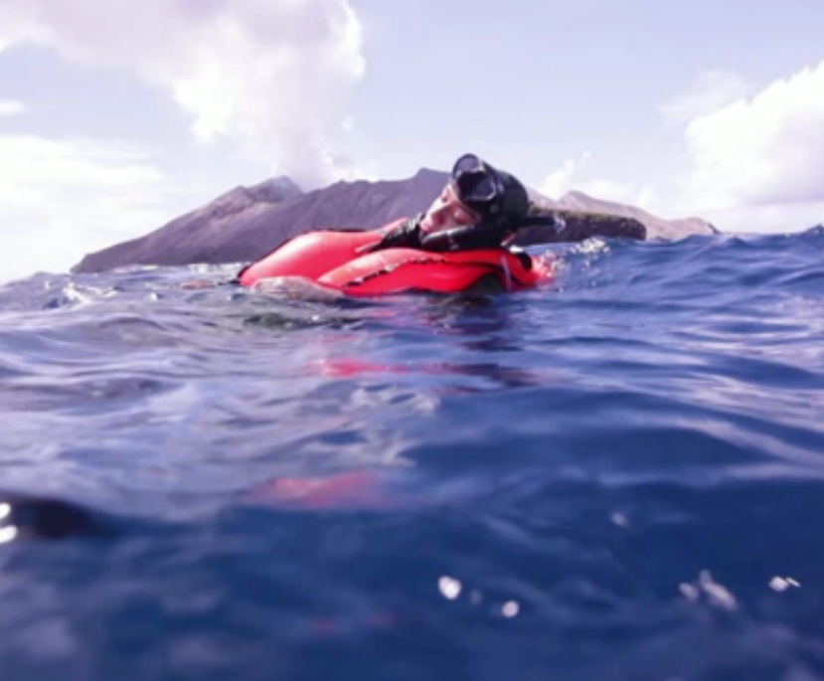

В соответствии с Международной конвенцией по охране человеческой жизни па море, спасательные шлюпки морских судов должны удовлетворять следующим требованиям: быть мореходными и непотопляемыми в любых условиях неограниченного района плавания; защищать людей, находящихся в шлюпке, от воздействия холода, зноя, дождя, снега и водяных брызг; должны быть снабжены запасом воды, пищи, рыболовными принадлежностями, аптечкой с медикаментами, химическими грелками; иметь навигационные приборы, морские карты и инструменты, средства сигнализации, радиопередатчики; легко приводиться в движение необученными людьми в любых погодных условиях; обладать скоростью хода, позволяющей быстро отойти от тонущего или горящего судна; иметь средства защиты от огня при переходе через разлившуюся на воде горящую нефть.
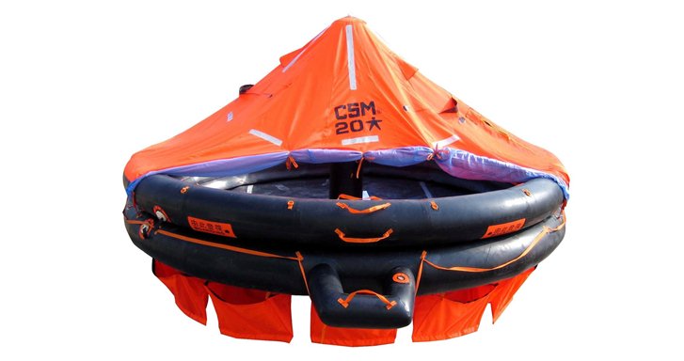

11
Довольно надежным спасательным средством являются спасательные плоты различной вместимости, которые бывают жесткими и надувными. В последние годы все большее распространение получают надувные плоты, которые в нерабочем состоянии хранятся в герметичных пластмассовых контейнерах или парусиновых чехлах, закрепляемых на палубе корабля, а при необходимости заполняются газовой смесью (С02 с небольшим количеством N2) ИЗ баллона, прикрепленного снаружи к днищу плота.
Требования к спасательным плотам, их оборудованию и аварийному снабжению определяются той же Международной конвенцией по охране человеческой жизни на море. Плот должен: иметь возможность быть спущенным на воду даже при наихудших погодных условиях; позволять одному человеку быстро поправить плот, если он надувается в перевернутом состоянии; обеспечивать потерпевшим хорошую защиту от холода, жары и воли; быть относительно легким; стоить дешевле спасательных лодок; быть прочным — выдерживать бросок с высоты 18 метров.
По сравнению со спасательными шлюпками плоты имеют некоторые недостатки: не управляются; не позволяют быстро удаляться от горящего судна; потерпевшие часто вынуждены производить посадку в него из воды; менее прочны.
Срок службы спущенного на воду плота при температуре воды от -30 до +66°С должен составлять не менее 30 дней.
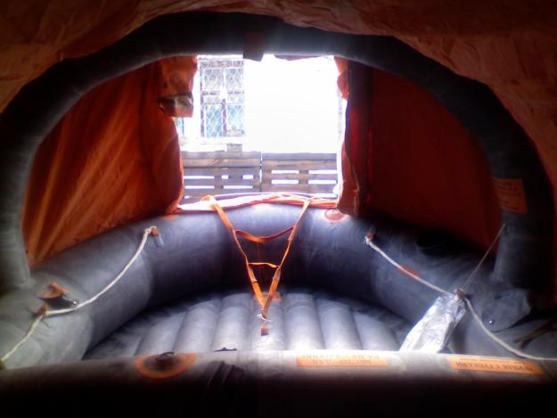
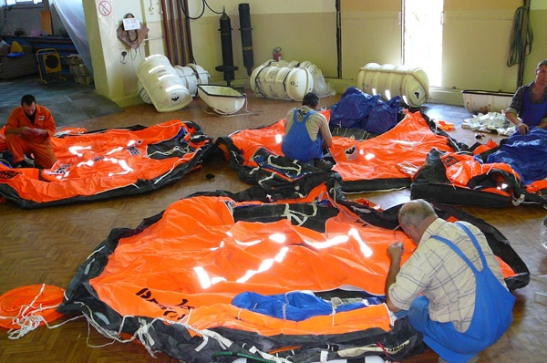

12
Анализ прототипов
В настоящее время всё большее количество людей имеют желание и возможность путешествовать, заниматься экстремальными видами спорта. Много видов отдыха связано с пребыванием на воде, поэтому человек может оказаться в таких условиях, когда он находится далеко от берега. Ему требуется помощь, возникает проблема в спасательном средстве, которое бы смогло оказать помощь в спасении не одного или нескольких людей, а большого количества.
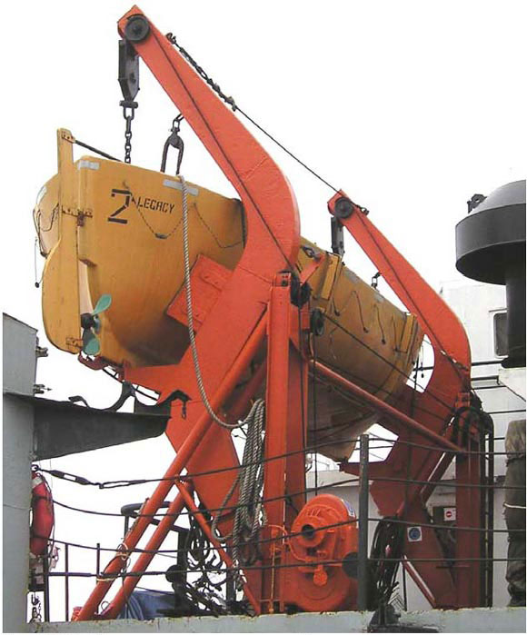
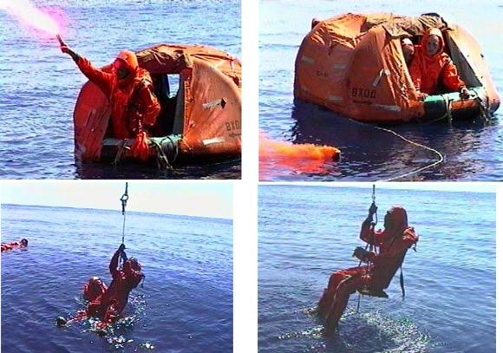

Известны индивидуальные и коллективные средства спасения человека попавшего в воду при возникновении чрезвычайной ситуации, которые предусматривают в своей конструкции элементы, способствующие спасению человека, находящегося в воде – это спасательная шлюпка, спасательный круг, надувной жилет. Существует также стреляющая спасательная базука «longreach», принцип действия которой был взят за основу. Она выстреливает капсулой с пеной, увеличивающейся в воде в 40 раз за 15 секунд и превращается в спасательный круг в виде подковы. Вторая часть «longreach»- это, собственно устройство для запуска «снаряда»,оно способно стрелять на расстояние до 150 м.
13
Варианты изготовления
Также известны спасательные средства и способы спасения людей,изобретенные конкретными людьми и получившие патент на изобретение.
СПОСОБ СПАСЕНИЯ ЧЕЛОВЕКА ПРИ КОРАБЛЕКРУШЕНИИ
Изобретение относится к спасению на воде, в частности, с использованием индивидуальных носимых спасательных средств. Способ спасения человека при кораблекрушении включает закрепление поясом на теле воздухонепроницаемой камеры в виде хомута с заголовным, шейными и нагрудными, имеющими элемент соединения, участками и заполнение ее газом. При этом камеру выполняют с подушками, одну из которых размещают в зоне центра тяжести тела, а другую используют в качестве заголовного участка. В подушки помещают регенеративный препарат, а концы камеры снабжают клапанным устройством. Технический результат заключается в расширении функциональных возможностей и повышении эксплуатационных характеристик спасательного средства.
АВТОНОМНОЕ ПЛАВУЧЕЕ СПАСАТЕЛЬНОЕ УСТРОЙСТВО В.А. КУЛЬДИНА
Автономное плавучее спасательное устройство относится к индивидуальным спасательным устройствам, применяемым для спасения людей на воде при возникновении чрезвычайных ситуаций. Автономное плавучее спасательное устройство представляет собой круглый усеченный конусообразный корпус 1, располагаемый малым основанием вниз. Оболочка корпуса выполнена из легкого эластичного водонепроницаемого материала с не сообщающимися между собой полостями, отделенными друг от друга эластичными перегородками 2. В каждую из этих полостей по периметру корпуса 1 помещены надувные камеры 3. Каждая из камер 3 соединена посредством ниппелей 4, выведенных на внутреннюю поверхность корпуса 1, с насосом 5, для заполнения, по мере надобности, камер 3 воздухом для регулирования величины погружения устройства находящимся в нем человеком. Для ограждения спасаемого человека от неблагоприятных погодных
14
условий внешняя верхняя кромка борта выполнена с возможностью соединения с прозрачной водонепроницаемой куполообразной конструкцией 12, состоящей из двух складывающихся половин, с возможностью соединения этих половин купола 12 при приведении его в единое целое состояние. Купол 12 содержит в центре вентиляционный канал 13, связывающий подкупольное пространство с внешним воздухом. Над вентиляционным каналом 13 смонтирован связанный с куполом 12 и состоящий из двух складывающихся с возможностью соединения между собой половин из прозрачного водонепроницаемого материала зонтообразный предохранитель 14. Поддерживающие каркасы купола 12 и зонтообразного предохранителя 14 выполнены из надувных трубчатых элементов 15. Технический результат заключается в повышении конструктивной надежности спасательного плавучего устройства и удобства в эксплуатации.
СПАСАТЕЛЬНЫЙ ПОЯС
Изобретение относится к спасению на воде, в частности к индивидуальным носимым спасательным плавучим средствам. Спасательный пояс содержит одну или несколько камер плавучести, систему наполнения, привязную систему, хотя бы один регулируемый по длине ремень с разъемным замком, надувную эластичную камеру плавучести. Эластичная камера плавучести свернута и уложена компактно в карман на передней части пояса. Система наполнения камеры газом выполнена в виде баллончика со сжатым воздухом. Устройство для срабатывания системы наполнения оснащено вытяжным шнуром. Камера плавучести при наполнении газом выходит из кармана, разворачивается и образует П-образную камеру плавучести. Камера плавучести выполнена в виде хомута, содержит выполненные за одно целое заголовный, шейные и нагрудные участки, нижние концы которых остаются закрепленными на поясе. Обеспечивается повышение комфортности купания и плавания в открытом водоеме с надетым на тело спасательным поясом и обеспечение при необходимости быстро надуваемой камерой плавучести для удержания верхней части тела и головы пловца над водой.
15
Недостатком перечисленных выше устройств, является то, что они не могут оперативно спасти всех людей, терпящих бедствие (спасательный круг, надувной жилет),а некоторые обладают низким уровнем мобильности (спасательная шлюпка) , а также их использование становится малоэффективным в результате паники.

Выбор окончательного варианта изготовления
Возникает необходимость в таком спасательном средстве, которое бы позволило спасать одновременно большое количество людей и что не маловажно в любую погоду, будь то шторм или штиль.

КСС (коллективные спасательные средства) – специальные приспособления, которые помогают выжить экипажу судна и пассажирам после кораблекрушения. Но при всей их укомплектованности не всегда возможен спуск их на воду, иногда элементов комплектации, как то - запас воды или продуктов питания, не хватает до обнаружения спасательного средства, а потому современные средства коллективного спасения не столь идеальны, как хотелось бы. Потому нельзя полагаться только на них. Человек должен знать, как выжить на воде, и первым его шагом в сохранении своей жизни должно стать знание использования КСС и их комплектации.
Если за бортом корабля находится большое количество людей терпящих бедствие, то из метательной установки, установленной на этом судне производится выстрел снаряда, после приводнения в него начинает поступать воздух, в результате получается надутая сетка, пострадавшие подныривают под неё и занимают ячейки. После заполнения ячеек производится транспортировка спасательного устройства к борту судна с помощью кордового шланга закачки воздуха.

16
Техническим результатом изобретения является увеличение эффективности одновременного спасения большого числа пострадавших и повышение мобильности спасения.

Указанный технический результат достигается тем, что спасательное устройство имеет множество мест для пострадавших, для посадку в которые необходимо минимум усилий, устройство доставляется к пострадавшим выстрелом из метательной установки.

17
Технология изготовления коллективного спасательного средства

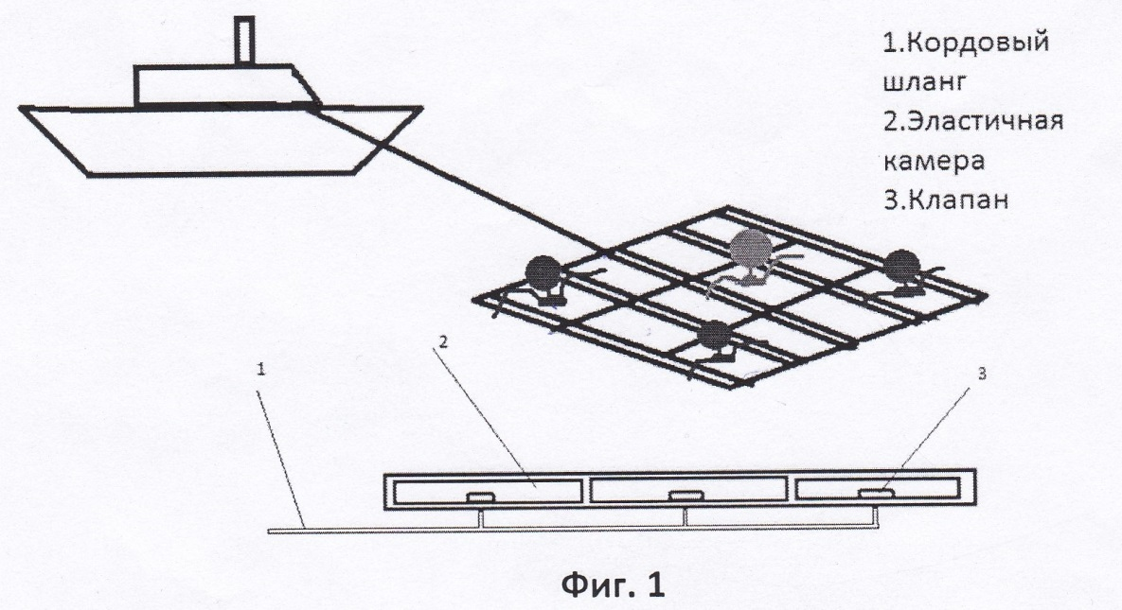

На фигуре 1 изображён эскиз спасательного устройства.
Спасательное устройство представляет собой сетку с квадратными ячейками, которая изготовлена из полого эластичного материала. Основу сетки составляют эластичные камеры(2),разделённые клапанами (3).Устройство доставляется к пострадавшим выстрелом из метательной установки. После приводнения в сеть начинает поступать воздух через кордовый шланг (1), который также служит буксировочным тросом.

18
Описание конечного результата
Спасательное устройство выполнено в виде плавучей конструкции, для размещения в ней большого числа людей. Спасательное устройство имеет форму сетки с квадратными ячейками, сетка выполнена из полых рукавов цилиндрической формы,рукава поделены на секции разделённые клапанами, выстрелом из метательного устройства, установленного на судне спасательное устройство доставляется к пострадавшим, после чего заполняется воздухом через кордовый шланг прикреплённый к насосу, который установлен на судне.
Макет коллективного спасательного устройства (фото)

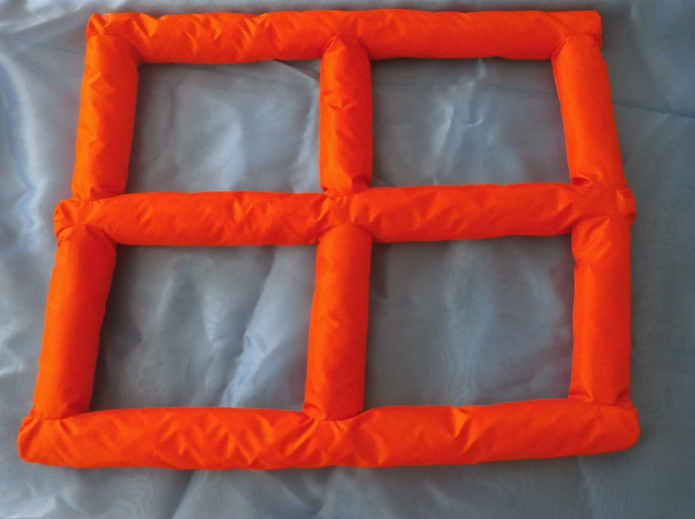

19
Анализ выполненной работы
Спасательное устройство относится к коллективным средствам спасения, применяется для спасения людей на воде при возникновении чрезвычайных ситуаций. Спасательное устройство представляет собой сетку, с квадратными ячейками, которая изготовлена из полого эластичного материала. Основу сетки составляют эластичные камеры, разделённые клапанами. Устройство доставляется к пострадавшим выстрелом из метательной установки. После приводнения в сеть начинает поступать воздух через кордовый шланг, который также служит буксировочным тросом.
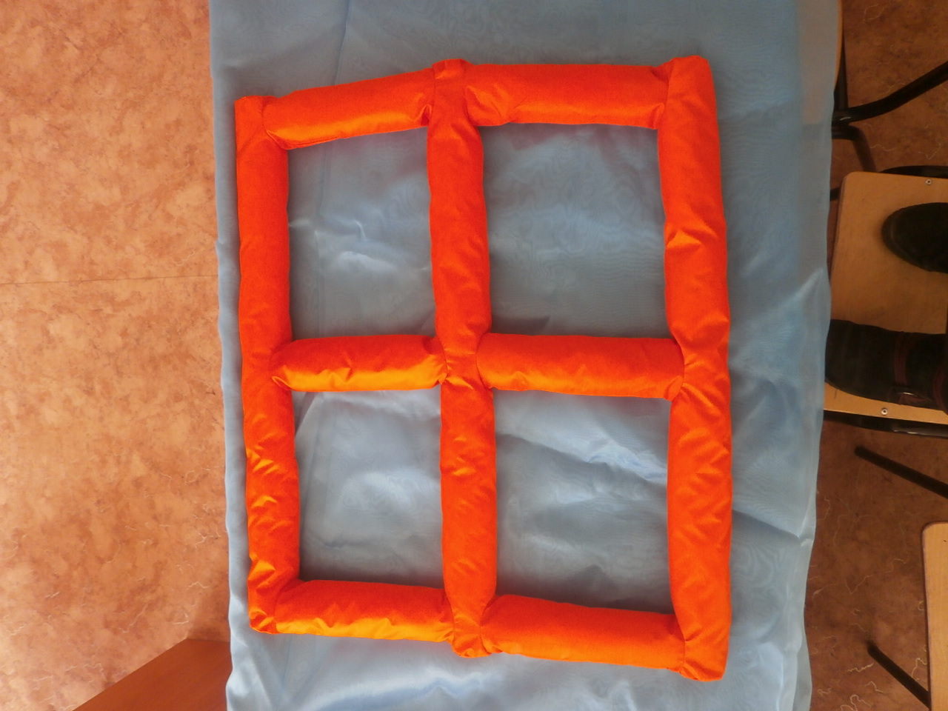
Технический результат заключается в повышении мобильности спасения большого числа утопающих.

20
Социальный опрос населения о значимости коллективного спасательного средства.

№ | Формулировка вопроса | Мнение учащихся  (118 чел.) | Мнение родителей  (74 чел.) | Мнение  Учителей  (43 чел.)
1 | Знаете ли вы, какие спасательные средства для спасения утопающих, существуют на сегодняшний день?  Да  Нет | 73  45 | 61  23 | 38  5
2 | Задумывались вы когда-нибудь,  насколько они эффективны в спасении большого количества людей?  Да  Нет | 55  103 | 26  61 | 6  37
3 | Какое из существующих спасательных средств может спасти большое количество людей?  -спасательный круг;  -спасательная шлюпка;  -спасательный плот;  -др. | 8  67  36  7 | 5  41  25  3 | 3  18  21  1
4 | Возможно ли, изобрести такое спасательное устройство, которое может спасти одновременно большое количество людей?  Да  Нет | 113  5 | 68  6 | 34  9

21
Заключение
На основании выше изложенного можно сделать заключение, что я смогла
разработать коллективное спасательное устройство, применяемое для большого количества людей терпящих бедствие, которое способствует одновременному спасению всех утопающих.
Выполнила все поставленные задачи в ходе работы над изобретением
1.Познакомились со статистикой гибели большого количества людей при кораблекрушениях.
- Познакомилась с историей развития спасательных средств на воде.
- Проанализировала уже имеющие спасательные средства их достоинства и недостатки.
- Развивала творческую активность.
- Познакомилась элементами предпринимательства.
- Провела социальный опрос населения о значимости коллективного спасательного средства.
Я очень надеюсь, что моё изобретение, сможет найти способы реализации в промышленном производстве, что коллективное спасательное устройство будет востребованным: службой МЧС России, ВМФ, транспортным флотом, рыбоведческими компаниями, туристическими компаниями, совершающими круизы, ведь несчастный случай может произойти на любом судне, находящимся на воде.

22
Библиографический список
1.http://yandex.ru/clck/jsredir?from=yandex.ru.
2.https://www.google.ru.
3.http://www.freepatent.ru.
4.www.katera-lodki.ru.
5.http://www1.fips.ru.

